附件4：
汕尾市城区田家炳中学交通示意图

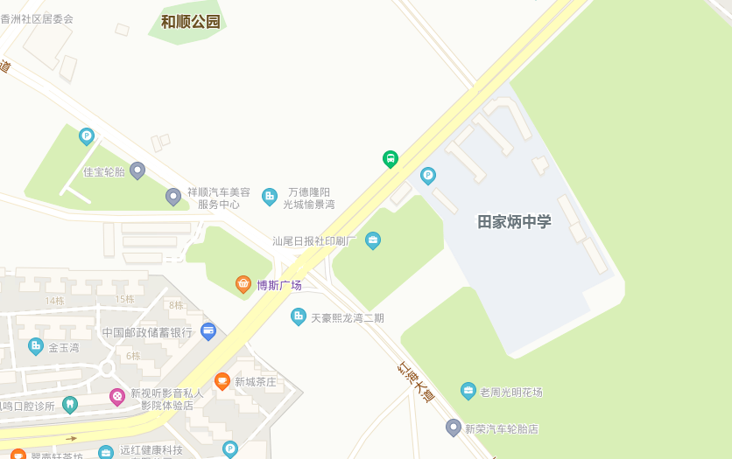

汕尾市技工学校交通示意图

考点交通示意图：
